

**МИНИСТЕРСТВО ОБРАЗОВАНИЯ И НАУКИ РЕСПУБЛИКИ ДАГЕСТАН**

**МКОУ «ХАЛИМБЕКАУЛЬСКАЯ СОШ**

**ИМЕНИ ГЕРОЯ РОССИИ АСКЕРОВА А.М.»**

Россия, РД, 368215, с. Халимбекаул, ул. Школьная 2, т.: 8-928-803-98-55, **E-mail**: school_2000@bk.ru

**СПРАВКА**

по реализации ЦП «Профилактика правонарушения и безнадзорности среди несовершеннолетних»

в МКОУ «Халимбекаульская СОШ им.Героя России Аскерова А.М.»

на II-квартал 2017-2018 учебный год

В целях реализации данной программы был разработан план мероприятий.

|  |  |  |  |  |  |  |  |
| --- | --- | --- | --- | --- | --- | --- | --- |
| **№** | **Мероприятие** | **Класс** | **Сроки** | **К-во уч-ся** | **Ответственные** | **Пригла-шенные** | **Ожидаемый результат** |
| **1.** | **Кл/час:** «Уголовная ответственность несоверше-ннолетних» | 8 | 12.04.18 | 58 | Кл/рук. | Инспекторы ПДН – Багаутдинова З.О.  Казиев Д.К. | Правовое сознание учащихся. |
| **2.** | **Кл/час:** «Возьмемся за руки друзья». | 5-9 | 19.04.18 | 186 | Кл/рук. |  | Формирование дружного классного коллектива. |
| **3.** | **Кл/час:** «Мы выбираем жизнь» /суицид/. | 9 | 25.04.18 | 22 | Кл/рук. |  | Позитивные взгляды на жизнь. |
| **4.** | Заседание комиссии по делам несоверше-ннолетних. | 1-11 | 26.04.18 | 6 | Соц.пед. |  | Осознание своих ошибок, их устранение. |

**12.04.2018** года во всех 8-ых классах классными руководителями 8«а» класса Таштемировой Н.У. 8«б» класса Килясхановой У.Г. и 8«в» класса Акаевой З.А. был проведен классный час на тему: **«Уголовная ответственность** **несовершеннолетних»** с приглашением инспекторов ПДН Багаутдиновой З.О. и Казимова Д.К.

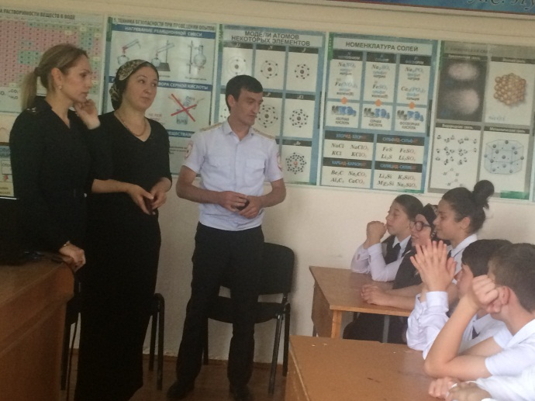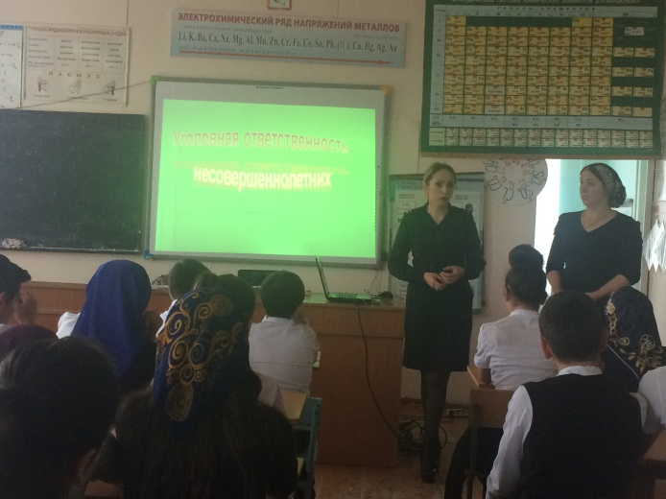

**Багаутдинова З.О.- инспектор и соц/пед. Меджидова З.И.**

**Казимов Д.К. – инспектор ПДН**

**19.04.2018** года с 5-го по 9-ый классы классными руководителями был проведен классный час на тему: **«Возьмемся за руки друзья».**

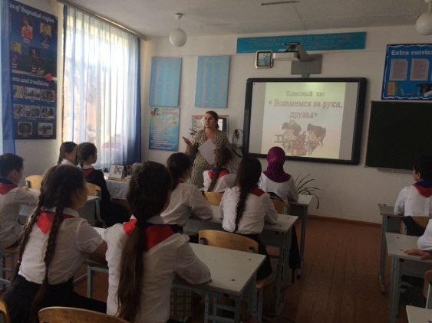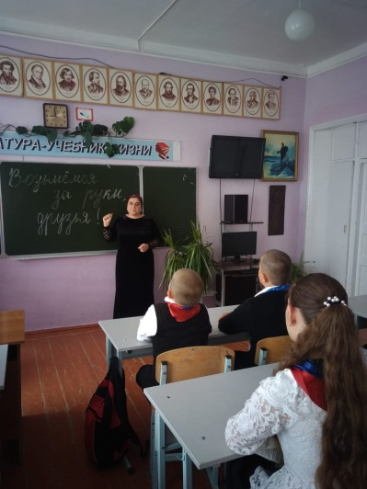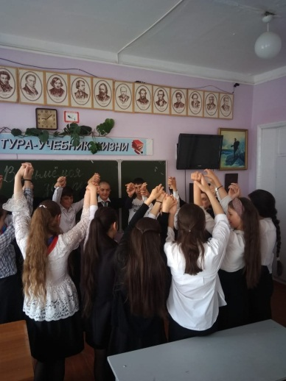

**25.04.2018** года в 9«а» классе классный руководитель Сулейманова Н.А. провела классный час на тему: **«Мы выбираем жизнь».** Тема актуальна, так как, в последнее время участились случаи суицида.

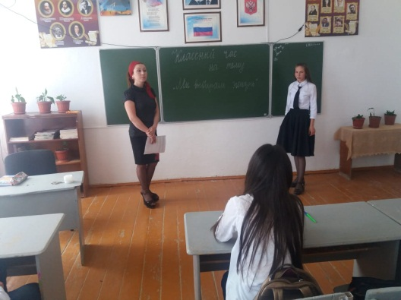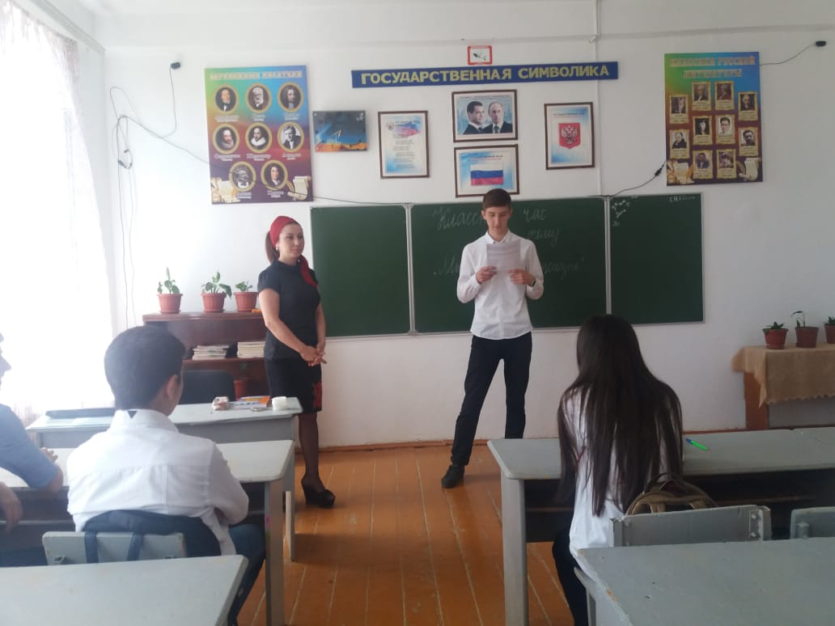

**Уч-ца 9«а» кл.**

**Бекбулатова А.**

**Уч-ик 9«а» кл.**

**Атаев Э.и к/р Сулейманова Н.А.**

**26.04.2018** года состоялось заседание комиссии по профилактике правонарушений, на котором рассматривали поведение учащихся 8«в» класса.

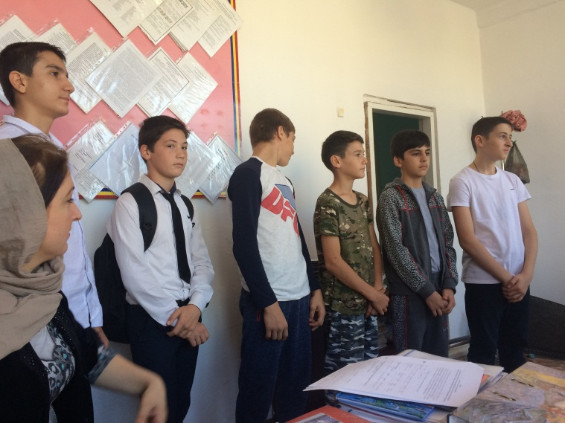

**Учащиеся 8«в» класса, соц/пед. Меджидова З.И.**

**Директор Ш.Ш.Ибрагимова**

**Справку составила зам по УВР У.Г.Килясханова**